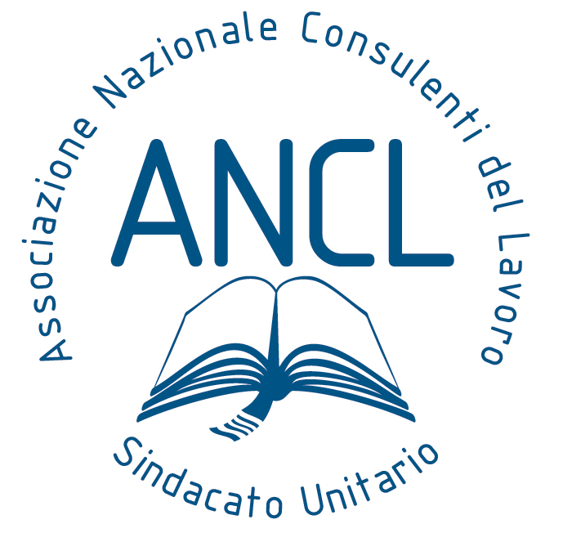

**Associazione Nazionale Ordine Provinciale**

**Consulenti del Lavoro Consulenti del Lavoro**

Unione di Bergamo e di Brescia di Bergamo e di Brescia

Brescia, 30/09/2014

Prot. n. 1633

A tutti i Consulenti

Ai Praticanti di studio

Loro indirizzi

L’Ordine e l’Associazione dei Consulenti del Lavoro di Bergamo e di Brescia, organizzano un convegno di aggiornamento professionale per il giorno

**venerdì 24 ottobre 2014 alle ore 14.15**

presso il Centro Pastorale Paolo VI

via G. Calini 30 – Brescia (parcheggio interno)

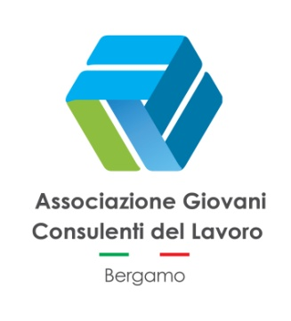con la partecipazione

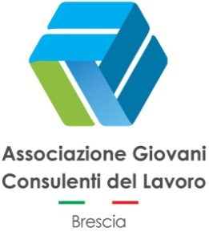

in collaborazione con

**“COME AFFRONTARE IL MONDO CHE CAMBIA”**

* La velocità del cambiamento;
* Cosa chiede il nuovo mercato del lavoro;
* Il nuovo modello di leadership per il Consulente del lavoro;
* I segreti del Professionista di successo oggi;
* Gli strumenti legati alla comunicazione per affrontare il nuovo mondo;
* Le 4 abilità essenziali del Consulente del lavoro per vincere oggi.

**Relaziona: Claudio Belotti – Trainer e Coach-** [**http://www.extraordinary.it/**](http://www.extraordinary.it/)

L’incontro è valido ai fini della Formazione Continua Obbligatoria nella misura di 4 crediti; i crediti non sono frazionabili e vengono riconosciuti solo dopo la completa trattazione degli argomenti in programma.

**E’ gradita la prenotazione dal sito Web:** [**www.teleconsul.it/convegni**](http://www.teleconsul.it/convegni)

Potranno partecipare al Convegno anche coloro che non hanno potuto iscriversi sul sito di Teleconsul, presentandosi con il tesserino DUI all'atto della registrazione.

Cordiali saluti.

I Presidenti